
Calentamiento: Mirando hacia adelante
Unidad 12: La Gran Depresión
Nombre: |  | Fecha: |  | Punto:

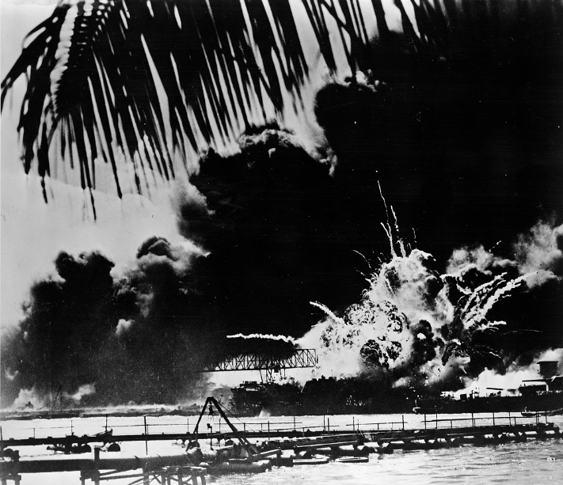 | ¿Qué observas en la imagen de la izquierda? ¿Qué puedes inferir sobre la siguiente unidad basándote en tus observaciones?

Calentamiento: Mirando hacia adelante
Unidad 12: La Gran Depresión
Nombre: |  | Fecha: |  | Punto:

¿Qué observas en la imagen de la izquierda? ¿Qué puedes inferir sobre la siguiente unidad basándote en tus observaciones?


Ticket de Salida de Perspectivas

"El observador de la National Broadcasting Company en Honolulu informó de daños "no contados" en la base naval de Pearl Harbor y en la ciudad de Honolulu en una batalla de tres horas."
"En Washington, el presidente Roosevelt convocó a su gabinete y a líderes del Congreso de ambos partidos para reunirse con él."
"Los cuarteles británicos responsables dijeron en Londres que Gran Bretaña declararía la guerra a Japón "en menos de una hora" si Estados Unidos proclamaba el estado de guerra."
- periódico "Sweetwater Reporter", domingo 7 de diciembre de 1941. El portal a la historia de Texas

¿Qué crees que decidirán hacer el presidente Roosevelt y el Congreso de EE.UU.? | ¿Cómo crees que esta decisión podría influir en Gran Bretaña, el resto de Europa y la guerra?

Ticket de Salida de Perspectivas

"El observador de la National Broadcasting Company en Honolulu informó de daños "no contados" en la base naval de Pearl Harbor y en la ciudad de Honolulu en una batalla de tres horas."
"En Washington, el presidente Roosevelt convocó a su gabinete y a líderes del Congreso de ambos partidos para reunirse con él."
"Los cuarteles británicos responsables dijeron en Londres que Gran Bretaña declararía la guerra a Japón "en menos de una hora" si Estados Unidos proclamaba el estado de guerra."
- periódico "Sweetwater Reporter", domingo 7 de diciembre de 1941. El portal a la historia de Texas

¿Qué crees que decidirán hacer el presidente Roosevelt y el Congreso de EE.UU.? | ¿Cómo crees que esta decisión podría influir en Gran Bretaña, el resto de Europa y la guerra?

